NOMBRE DEL PRODUCTO: Vaso Térmico 10 oz

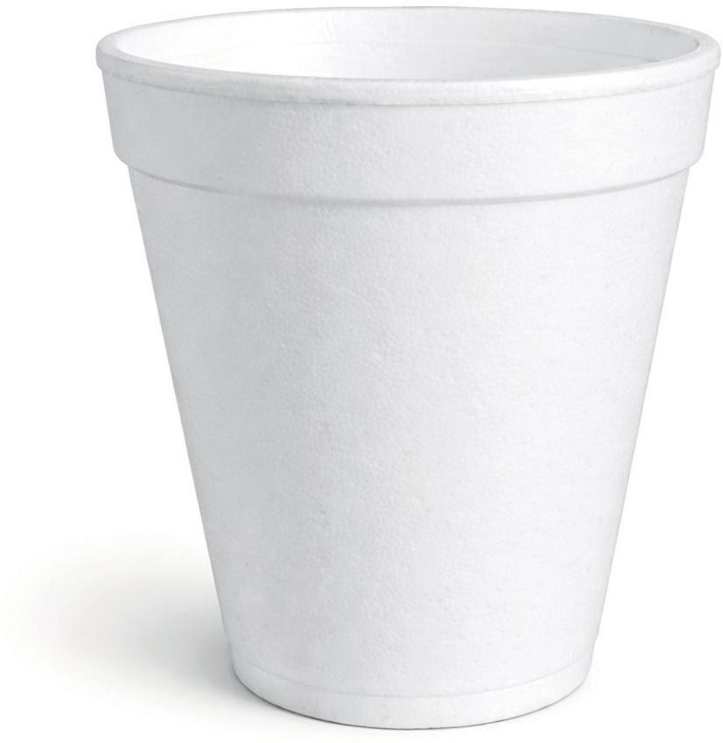
Imagen referencial del producto.
Diseñado para el servicio de bebidas calientes o frías. Su material liviano ofrece excelente aislamiento térmico, ayudando a mantener la temperatura y brindando comodidad al sostenerlo

8,5 cm 8,5 cm 9,7 cm










Embalaje:
F I C H A
T É C N I C A
Av. Caupolicán 9301 bodega X/Y, Quilicura, Santiago - Chile
www.akipack.com
Alto
Largo
Pres. Secundaria: Material: Almacenamiento:
Caja 1.000 unidades
40 paquetes x 25 unds
Poliestireno Espumado (EPS)
Almacenar en lugar fresco y seco, protegido de la humedad y de la luz solar directa

